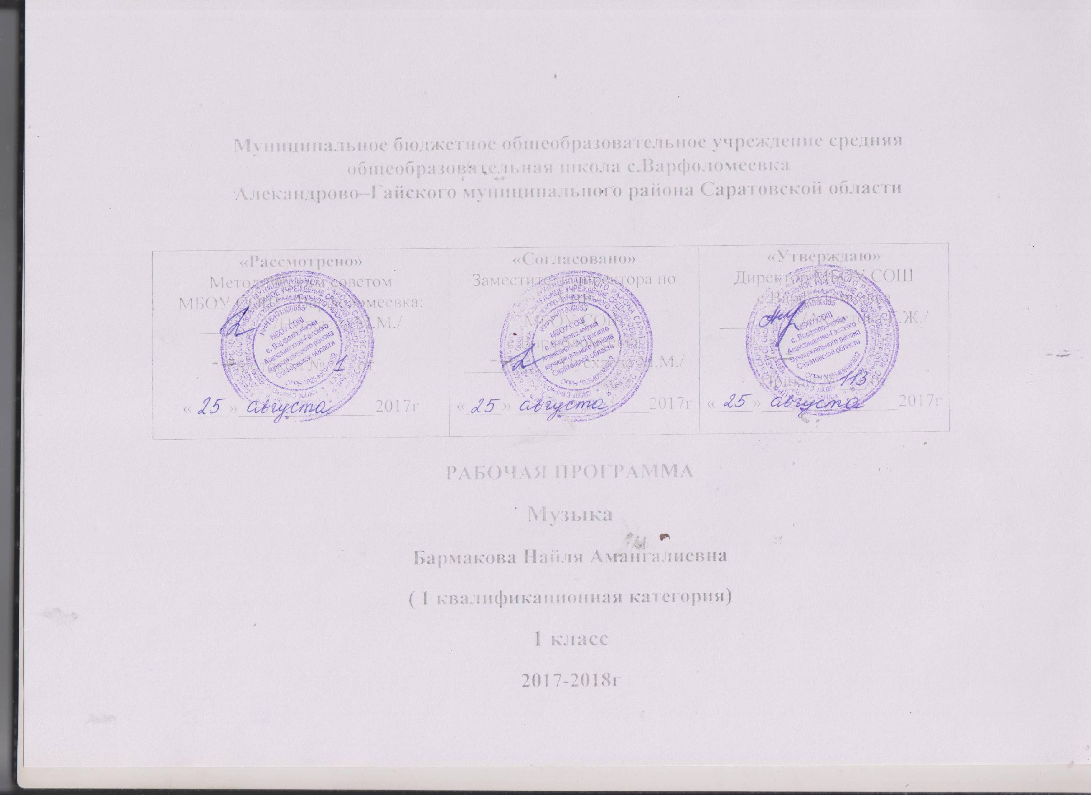

Планируемые результаты освоения учебного предмета.

Преподавание музыки в 1 классе ведётся по авторской программе «Начальная школа 21 века».
Руководитель проекта чл. корр. РАО Н.В. Виноградова. Программа утверждена Министерством образования и науки РФ.
Соответствует федеральному компоненту государственных образовательных стандартов начального общего образования второго поколения.
Согласно базисному (образовательному) плану образовательных учреждений РФ всего на изучение музыки в начальной школе выделяется 135 ч, из них в 1 классе 33 ч (1 ч в неделю, 33 учебные недели),
Личностные результаты:
1) Формирование основ гражданской идентичности, чувства гордости за свою Родину, осознание своей этнической и национальной принадлежности;
2) формирование основ национальных ценностей российского общества;
3) формирование целостного, социально ориентированного взгляда на мир в его органичном единстве и разнообразии природы, народов, культур и религий;
4) формирование уважительного отношения к истории и культуре других народов;
5) развитие мотивов учебной деятельности и формирование личностного смысла учения;
6) формирование эстетических потребностей, ценностей и чувств;
7) развитие навыков сотрудничества со взрослыми и сверстниками в разных социальных ситуациях, умения избегать конфликтов;
8) развитие этических чувств, доброжелательности и эмоционально- нравственной отзывчивости, понимания и сопереживания чувствам других людей;
9) наличие мотивации к творческому труду, работе на результат, бережному отношению к материальным и духовным ценностям.
Предметные результаты:
1) сформированность первоначальных представлений о роли музыки в жизни человека, его духовно-нравственном развитии;
2) сформированность основ музыкальной культуры, в том числе на материале музыкальной культуры родного края, развитие художественного вкуса и интереса к музыкальному искусству и музыкальной деятельности;
3) умение воспринимать музыку и выражать свое отношение к музыкальному произведению;
4 )использование музыкальных образов при создании театрализованных и музыкально-пластических композиций, исполнении вокально-хоровых произведений, в импровизации.
Метапредметные результаты:
1) овладение способностью принимать и сохранять цели и задачи учебной деятельности, поиска средств ее осуществления;
2) освоение способов решения проблем творческого и поискового характера;
3) формирование умения планировать, контролировать и оценивать учебные действия в соответствии с поставленной задачей и условиями ее реализации; определять наиболее эффективные способы решения;
4) формирование умения понимать причины успеха/неуспеха учебной деятельности и способности конструктивно действовать в ситуациях неуспеха;
5) освоение начальных форм познавательной и личностной рефлексии;
6) использование знаково-символических средств представления информации для создания моделей изучаемых объектов и процессов, схем решения учебных и практических задач;
7) активное использование речевых средств и средств информационных и коммуникационных технологий (далее – ИКТ) для решения коммуникативных и познавательных задач;
8)использование различных способов поиска (в справочных источниках и открытом учебном информационном пространстве сети Интернет), сбора, обработки, анализа, организации, передачи и интерпретации информации в соответствии с коммуникативными и познавательными задачами и
технологиями учебного предмета «музыка»; в том числе умение вводить текст с помощью клавиатуры, фиксировать (записывать) в цифровой форме и анализировать изображения, звуки, измеряемые величины, готовить свое выступление и выступать с аудио-, видео- и графическим сопровождением; соблюдать нормы информационной избирательности, этики и этикета;
9)овладение навыками смыслового чтения текстов различных стилей и жанров в соответствии с целями и задачами;
10) осознанно строить речевое высказывание в соответствии с задачами коммуникации и составлять тексты в устной и письменной формах;
11) овладение логическими действиями сравнения, анализа, синтеза, обобщения, классификации по родовидовым признакам, установления аналогий и причинно-следственных связей, построения рассуждений, отнесения к известным понятиям;
12) готовность слушать собеседника и вести диалог; признавать возможность существования различных точек зрения и права каждого иметь свою; излагать свое мнение и аргументировать свою точку зрения и оценку событий;
12) определение общей цели и путей ее достижения; договариваться о распределении функций и ролей в совместной деятельности; осуществлять взаимный контроль в совместной деятельности, адекватно оценивать собственное поведение и поведение окружающих;
13) готовность конструктивно разрешать конфликты посредством компромисса и сотрудничества;
14) овладение начальными сведениями о сущности и особенностях объектов,
процессов и явлений действительности (природных, социальных, культурных, технических и др.) в соответствии с содержанием учебного предмета «музыка»;
15) овладение базовыми предметными и межпредметными понятиями, отражающими существенные связи и отношения между объектами и процессами;
16) умение работать в материальной и информационной среде начального общего образования (в том числе с учебными моделями).

СОДЕРЖАНИЕ УЧЕБНОГО ПРЕДМЕТА
«МУЗЫКА»

1 класс (33 ч)
Истоки возникновения музыки (8 ч)
Исследование звучания окружающего мира: природы, музыкальных инструментов, самого себя. Жанры музыки, как исторически сложившиеся обобщения типических музыкально- языковых и образно- эмоциональных сфер: «маршевый порядок», «человек танцующий», «песенное дыхание». Экспериментируя со «звучащей материей», в собственной музыкально- художественной деятельности ищем общечеловеческие истоки музыкального искусства. Сущность деятельности музыканта: искусство выражения в музыкально-художественных образах жизненных явлений.
Содержание и формы бытования музыки (16 ч)
Неоднозначность, диалектическая противоречивость жизненных явлений- добро и зло, жизнь и смерть, любовь и ненависть, прекрасное и безобразное, день и ночь, осень и весна в музыке отражен весь мир. Многообразие и многообразность отражения мира в конкретных жанрах и формах; общее и различное при соотнесении произведений малых (камерных) и крупных (синтетических) форм: песня, опера, танец, балет, марш, симфония, концерт и т.д.
Язык музыки (6 ч)
Музыкально-выразительные средства: мелодические, метро- ритмические и фактурные особенности, с точки зрения их выразительных возможностей, лад, тембр, регистр, музыкальный инструментарий. Введение в язык музыки как знаковой системы (где звук-нота выступает в одном ряду с буквой и цифрой).

ТЕМАТИЧЕСКОЕ ПЛАНИРОВАНИЕ
№ | Тема урока | Кол  -во ч
1 | Образ музыки | 1
2 | Жанры музыки.  С. С. Прокофьев  «Марш» | 1
3 | Родина музыки.  А. Попатенко «Скворушка прощается». Разучивание песни | 1
4 | Мелодия.  П. И. Чайковский  «Мелодия» (фрагмент из фортепианной пьесы) | 1
5 | Характер музыки. П. И. Чайковский. «Немецкая песенка» (фрагмент из фортепианной пьесы) | 1
6 | Искусство выражения в музыкально-художественных образах жизненных явлений. А. Попатенко «Скворушка прощается». Индивидуально-хоровое исполнение | 1
7 | Где найти песню?  Жанр колыбельной  песни. «Баю-бай» | 1
8 | Где взять танец?  П. И. Чайковский  «Мелодия». «Камаринская» | 1
9 | Маршевый порядок.  П. И. Чайковский  «Марш деревянных  солдатиков» (фрагмент из фортепианного цикла «Детский  альбом») | 1
10 | Содержание музыки. П. И. Чайковский «Времена года» (фрагмент из фортепианного цикла). Русская народная песня «Жнеи, мои  жнеи» | 1
11 | Можно ли увидеть  музыку?  М. П. Мусоргский «Баба Яга» (фрагмент из фортепианной пьесы музыкального альбома «Картинки с выставки» | 1
12 | Как увидеть музыку?  3. Левина «Длинные  ноги у дождя». Разучивание песни | 1
13 | Музыка живая.  С. С. Прокофьев  «Полночь» (фрагмент из балета «Золушка») | 1
14 | Каждый композитор— художник. Э. Григ «Утро» (фрагмент из фортепианной пьесы).  3. Левина «Длинные ноги у дождя». Групповое и коллективное исполнение песни | 1
15 | Изобразительность  в музыке.  П. И. Чайковский  «Спящая красавица»  (фрагмент из балета) | 1
16 | Изобразительность  в музыке. К. Сен-Санс «Карнавал животных» (фортепианная пьеса) | 1
17 | Формы бытования  музыки. А. Аренский  «Кукушка». Разучивание песни | 1
18 | Рождение музыкальной формы. Русские  народные песни:  «Вейся, капустенька», «Авсень» | 1
19 | Музыкальный театр.  В. А. Моцарт «Вол-  шебная флейта»  (фрагмент из оперы) | 1
20 | Музыкальный театр. Р.Шуман «Мотылёк» Разучивание песни | 1
21 | Музыкальный театр. Р.Шуман «Мотылёк». Индивидуальное и групповое исполнение | 1
22 | Что такое балет? С. С. Прокофьев «Ромео и Джульетта» (фрагмент из балета— «Танец рыцарей») | 1
23 | Музыкальный театр. Русские народные весенние заклички.  «Жаворонки». Разучивание | 1
24 | Идем в театр. Язык театра. С. В. Рахманинов «Итальянская полька» | 1
25 | Идем в театр. Язык  театра. Н. А. Римский-Корсаков «Первая песня Леля» (фрагмент из оперы-сказки «Снегурочка») | 1
26 | Чудеса в музыке и в жизни. Д. Б.Кабалевский «Подснежник». Разучивание  песни | 1
27 | Чудеса в музыкальном  театре. Н. А. Римский-Корсаков «Три чуда» (фрагмент из оперы «Сказка о царе Салтане») | 1
28 | Язык музыки.  М. П. Мусоргский  «Два еврея».  Народная игра «Кострома» | 1
29 | Язык музыки.  С. С. Прокофьев.  Симфоническая  сказка «Петя и волк» | 1
30 | Язык музыки.  С. С. Прокофьев.  Симфоническая  сказка «Петя и волк» | 1
31 | Язык музыки.  М. П. Мусоргский  «Балет невылупившихся птенцов» | 1
32 | Язык музыки.  С. С. Прокофьев.  Фрагмент из кантаты  «Александр Невский» | 1
33 | Урок-концерт «Пусть 1  музыка звучит и не смолкает». Слушание, исполнение наиболее понравившихся музыкальных произведений | 1

Список литературы»

1.Учебник «Музыкальное искусство», 1 класс. Авторы В.О. Усачёва, Л.В. Школяр.
2. Дополнительная литература
3. Музыкальное искусство. Фонохрестоматия. 1 класс, № 1, № 2.
4. Электронные УМК. Энциклопедия Кирилла и Мефодия.

